Обобщающий урок геометрии в 8-м классе по теме: "Четырехугольники"
Цель: выявление знаний учащихся, систематизация изученного материала, ликвидация пробелов в знаниях учащихся.
Оборудование:
плакат “Настроение” Рисунок1;
чертежи к задачам;
билеты к зачету.
I. Организационный момент. На листочках каждый ученик зарисовывает тот вид лица, который соответствует его настроению в начале урока. (заготовленный плакат “Настроение”) Рисунок1.
II.Устная работа.
1.Решение задач по готовым чертежам, заготовленных заранее на плакатах или через медиапроектор:
Задача 1. Рисунок2 ABCD – параллелограмм. AB = 10м, AD = 15м. Найти длину отрезка: 1) MN, 2) BM, 3) AN, 4) BC, 5) ND, 6) MC.

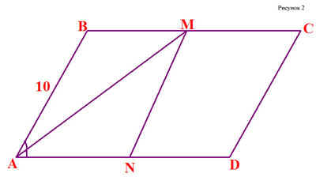
Задача 2. Рисунок3. CMNK – квадрат. Назвать равные отрезки. Доказать их равенство.
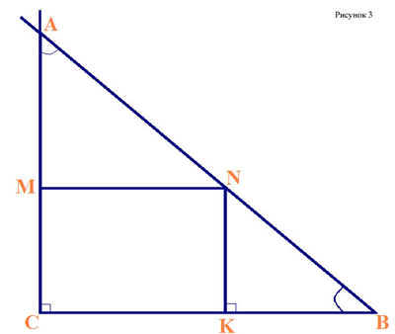
Задача 3. Рисунок4. AB и CD – диаметры окружности с центром точке O. Определите вид четырехугольника BDAC.
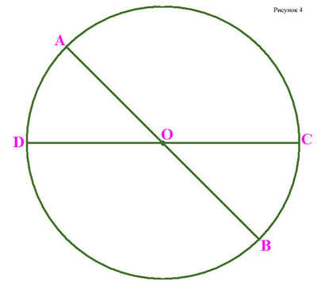

Задача 4. Рисунок5. В параллелограмме ABCD угол BAD = 40⁰. Определите остальные углы параллелограмма.
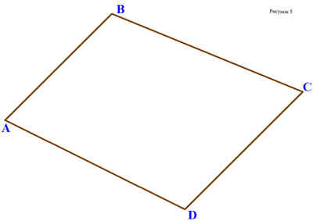
Задача 5. Рисунок6. Чему равны отрезки FK и KG?
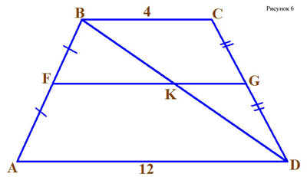
2. Текстовые задачи (читает учитель):
Задача1. В некотором четырехугольнике известен один из углов. Какого вида может быть этот четырехугольник, чтобы было возможно вычислить все остальные углы этого четырехугольника?
Задача2. Я начертила трапецию. Задайте только один вопрос и, выслушав ответ, скажите будет ли она равнобокой? (Ученик задавший вопрос, должен обосновать его, то есть доказать, что при утвердительном ответе – трапеция будет равнобокой, а при отрицательном ответе – не будет равнобокой).
III. ВЫСТУПЛЕНИЕ УЧАЩИХСЯ С ТВОРЧЕСКИМИ ЗАДАНИЯМИ (задания учащимися готовятся заранее): сообщения, стихи, кроссворды, занимательные задачи и т.д. по теме “Четырехугольники”.
IV. МАТЕМАТИЧЕСКИЙ РИНГ.
Учащимся заранее (за два-три урока) даются вопросы. Приложение1. Они должны дома при подготовке к уроку приготовить карточки с этими вопросами: те кто знает ответы на вопросы на оценку “5” - карточка красного цвета, на оценку “4” - зеленого, на оценку “3” - синего.
Перед классом садятся те учащиеся, кто принес красную карточку, остальные учащиеся задают им вопросы. Если тот, кому задан вопрос, затрудняется ответить, то отвечает задававший этот вопрос.
V. ИГРА “НАЙДИ ПАРУ” (игра проводится на перемене).
Учащимся раздаются карточки с задачами и решением к ним. На одних карточках условие задачи, на других краткое решение задачи. Часть учащихся получает карточку-условие, часть карточку-решение. Учащиеся за перемену должны найти себе “пару”, то есть соответственно карточки: условие и решение.
VI. РАБОТА В ГРУППАХ.
Класс делится на группы, и учащиеся сдают зачет по карточкам-билетам (в билеты входят теоретические вопросы и задачи) учащимся, которые хорошо отвечали во время Математического ринга. Те, у кого синие карточки могут два раза воспользоваться учебником или получить консультацию учителя или руководителя группы; у кого зеленые карточки – один раз.
VII. ПОДВЕДЕНИЕ ИТОГОВ УРОКА.
VIII. С КАКИМ НАСТРОЕНИЕМ ПОКИДАЕМ УРОК?
Нарисовать тот вид лица, который соответствует настроение после окончания урока. Рисунок1.

ПРИЛОЖЕНИЕ 1
Зачет по теме «Четырехугольники»
- Какой многоугольник называется выпуклым?
- Какие задачи позволяет решать формула ?
- Какими свойствами четырехугольника обладает параллелограмм?
- Какие свойства параллелограмма содержаться в его определении?
- Сформулируйте свойства параллелограмма. Докажите свойство диагоналей параллелограмма.
- О каких двух или трех углах можно сказать, что их сумма всегда равна 180^{о} ?
- О каких отрезках можно сказать, что: а) они всегда равны; б) они всегда параллельны?
- Какие условия должны выполняться в четырехугольнике, чтобы он был параллелограммом по: а) определению; б) первому признаку; в) второму признаку; г) третьему признаку?
- Сформулируйте признаки параллелограмма и докажите один из них.
- Какие задачи можно решать на основе признаков параллелограмма?
- Какой параллелограмм называется прямоугольником?
- Перечислите свойства прямоугольника, общие со свойствами параллелограмма.
- Докажите свойство диагоналей прямоугольника.
- Сформулируйте признаки прямоугольника и докажите один из них.
- При выполнении, каких условий: а) параллелограмм является прямоугольником; б) четырехугольник является прямоугольником?
- Какой параллелограмм называется ромбом? Какие условия должны выполняться в параллелограмме, чтобы согласно определению он был ромбом?
- Какие свойства приобретает параллелограмм, становясь ромбом? Докажите эти свойства.
- Какие отрезки можно считать перпендикулярными и какие углы равными, исходя из свойств ромба?
- Сформулируйте признаки ромба. Какие задачи можно решать на основе признака ромба?
- Сформулируйте определение квадрата.
- Наличие, каких признаков достаточно обнаружить в ромбе, чтобы считать его квадратом?
- Наличие, каких признаков достаточно обнаружить в прямоугольнике, чтобы считать его квадратом?
- Перечислите свойства квадрата, сначала считая его ромбом, а затем прямоугольником.
- Сформулируйте теорему Фалеса.
- Какие задачи позволяет решать теорема Фалеса?
- При выполнении, каких условий отрезки можно считать равными по теореме Фалеса?
- Расскажите о последовательности действий, которые следует выполнить для того, чтобы разделить отрезок на три равные части.

